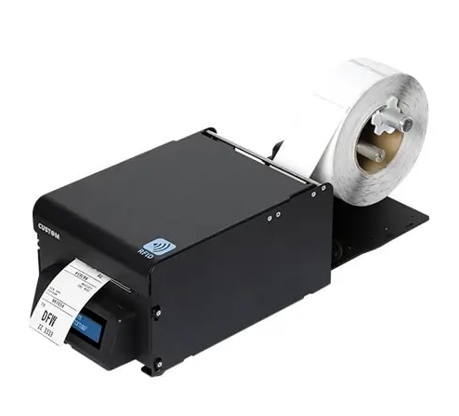**Билетопечатающий принтер CUSTOM TK202III METAL AVIA**

TK202III Metal - комбинированный принтер BTP AEA CUTE и CUPPS с отрывной планкой для тяжелых условий эксплуатации, отличающийся повышенной надежностью и высочайшей гибкостью благодаря таким уникальным опциям, как РЧИ и интерфейс Ethernet. Прочный металлический корпус со встроенным металлическим держателем рулона очень прочен и позволяет уменьшить габарит по высоте. Принтер TK202III Metal специально предназначен для аэропортов с высоким пассажиропотоком и выполняет печать купонов с посадочными талонами (ATB), багажные бирки и GPP за счет дополнительного держателя рулона. TK202III Metal - двойной принтер с мощным встроенным процессором, встроенное программное обеспечение которого позволяет использовать его как ATB- или BTP-устройство при конфигурации путем простой настройки. Испытанное "РОДНОЕ" встроенное программное обеспечение AEA легко встраивается в любую программную архитектуру без необходимости каких-либо драйверов или дополнительного программного слоя. Интерфейсы RS232 и USB обеспечивают очень простую и гибкую интеграцию в любом аэропорту. Ethernet дополнительно. Полный ЖК-дисплей всегда обеспечивает полную читаемость даже в условиях высокого уровня внешней освещенности. Помимо стандартных датчиков принтер оснащен новыми мобильными датчиками VeriNotch, способными обнаруживать черную метку или прозрачный пробел на любом бумажном носителе. Удобная отрывная планка функциональна в любом направлении (вверх/вниз-влево/вправо) и не требует ухода. Опция РЧИ позволяет выполнять кодирование бирок согласно спецификациям IATA.

**ХАРАКТЕРИСТИКИ**

|  |  |
| --- | --- |
| Метод печати | Фиксированная термоголовка |
| Количество точек | 8 точек/мм |
| Разрешение | 203 dpi |
| Скорость печати (мм / сек) | 200 мм/сек |
| Наборы символов | Латиница, кириллица, китайский |
| Ширина бумаги | От 20мм до 82.5мм (шаг 2мм) |
| Плотность бумаги | от 80 до 255 г/м² |
| Размеры рулона | макс 300мм |
| Срок службы печатающей головки | 100км/100M импульсов |
| Ресурс автоотрезчика | более 2.000.000 разрезов |
| Интерфейс | RS232 / USB |
| Эмуляция | Соответствие Cupps и поддержка "родного" ПО AEA |
| Буфер данных | 64 KB |
| Флэш-память | 16 MB |
| Драйвер | Самоинсталлирующийся драйвер принтера - Win7, 8, 8.1, 10 (поддержка 32-64-битных версий). Сертифицирован WHQL (только по запросу). Самоинсталлирующийся драйвер USB Virtual RS232 - Win7, 8, 8.1, 10 (поддержка 32-64-битных версий). Сертифицирован WHQL (только по запросу); Linux (поддержка 32-64-битных версий); Android, iOS, Windows Phone |
| Питание | 24Vdc ± 10%; Автоматический диапазон, 90-132 Vac & 190-264 Vac |
| Вес | 4 кг |
| Размер (ШxВxГ), мм | 252,1 (L) x 192,6 (H) x 216 (W) мм |